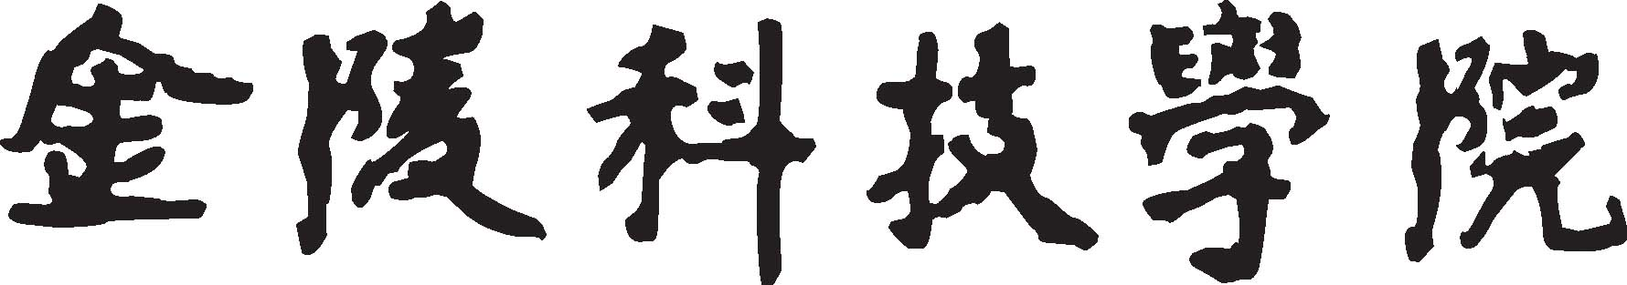
JINLING INSTITUTE OF TECHNOLOGY

2018届毕业生毕业实习情况调查

分 析 报 告

所属学院（公章）：
专业名称：
填报时间： 2018年5月 日

一、毕业实习现状及分析

二、实习管理工作中存在的问题与不足

三、下一步改进的措施

